学业水平考试合格性考试模拟测试卷(六)
(时间:60分钟 满分:100分)
第一部分 选择题
一、单项选择题(本大题共20小题,每小题3分,共60分。在每小题列出的四个选项中,只有一项符合题目要求)。
1.2018年7月27日夜晚至28日凌晨天空上演两大天象:某行星冲日和月全食。冲日现象,是指太阳、地球和行星连成一线,而地球位于太阳和行星中间。该时段发生的两大天象涉及( )
A.一级天体系统 B.两级天体系统
C.三级天体系统 D.四级天体系统
2.在撒哈拉沙漠的边缘存在着这样的奇观,干枯的沙漠和浓浓的大雾并存,造成该种现象的洋流是( )
A.本格拉寒流 B.秘鲁寒流
C.加那利寒流 D.加利福尼亚寒流
3.河流较少的平原地区,村落的形态多呈( )
A.点状 B.团聚型
C.条带状 D.放射式
下图为某地区12月1日11时“海平面气压分布图(单位:hPa)”。前期,华北地区遭遇强降雪,融雪导致地面湿度接近饱和,温度降低,而同期中层大气显著回暖。据此回答4～5题:
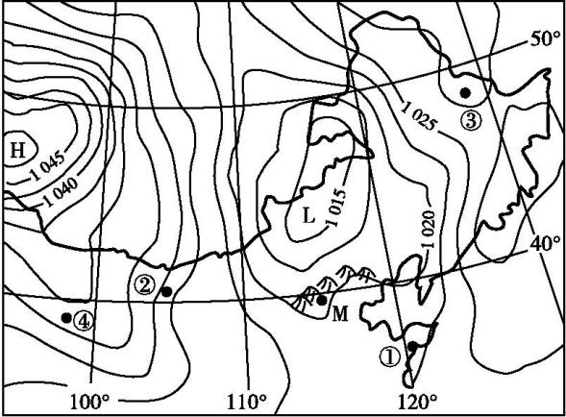
4.此时( )
A.①地受弱偏南风影响 B.②地气压大于③地
C.③地正值阴雨天气 D.④地云量大,气温低
5.此时,M地雪后发展起来的雾霾仍难以消散的主要原因有( )
①逆温现象的存在 ②近地面空气湿度大 ③西南风风力小 ④山地阻挡了污染物扩散
A.①②③ B.①②④ C.②③④ D.①②③④
6.读“某沿海地区山地垂直自然带分布图”,该山地可能位于( )
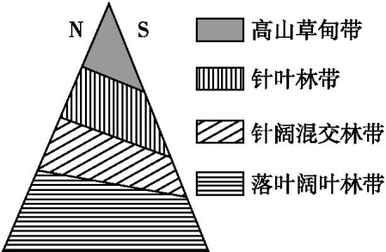
A.北半球温带地区 B.北半球亚热带地区
C.南半球温带地区 D.南半球亚热带地区
7.当新一天的范围正好占全球的二分之一时,北京时间为( )
A.7时 B.8时 C.9时 D.10时
2019年11月15日,第三届西藏清洁供热峰会暨第四届中(中国)丹(丹麦)可再生能源供热发电技术研讨会在西藏拉萨举行,旨在推动清洁能源供暖在高寒地区高速发展。据此回答8～9题:
8.适合在西藏发展的清洁能源有( )
①天然气 ②太阳能 ③地热能 ④核能
A.①②③ B.②③④ C.②③ D.①④
9.西藏地区多风且风速较大,但是风能利用困难的原因是( )
A.晴天多,日照时间长 B.纬度低,太阳辐射强
C.海拔高,昼夜温差大 D.空气稀薄,风能密度小
干花是利用风干、烘干或干燥剂等使鲜花迅速脱水而制成的花。江苏宿迁市沭阳县新河镇拥有干花设计、生产和网上营销的人数达2 000多人,干花原料基地1.6万亩,干花产品达100多种,不但畅销北京、上海、广东等地,90%以上出口欧美、澳大利亚等国家和地区,成为宿迁市花木生产的又一亮点。据此回答10～11题:
10.网络销售模式对该镇干花生产的最大影响是( )
A.扩大了销售市场 B.改变了原料来源
C.降低了生产成本 D.改变了生产工序
11.在干花物流配送过程中,实现全程查询所用到的地理信息技术是( )
A.RS B.GIS
C.GPS D.数字地球
据马来西亚交通部长廖中莱透露,中国提供约891亿人民币低息贷款给马来西亚政府,建设由中国承建的马来西亚东海岸衔接铁道工程,该衔接铁道将贯穿马来半岛的东西两岸。据此回答12～13题:
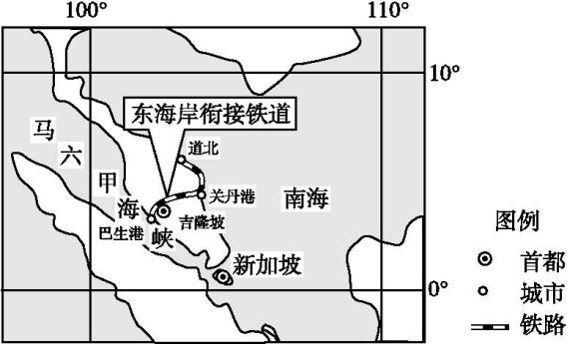
12.新加坡成为世界上最大的中转港的原因是( )
A.地理位置优越 B.工业发达
C.历史文化悠久 D.人口稠密
13.我国贷款给马来西亚兴建铁路的主要目的最可能是( )
A.促进沿线地区经济发展 B.减轻我国对新加坡的依赖
C.增加当地的就业 D.获得高额利息
高山流石滩指位于高山冰川雪线以下,高山草甸以上的地表岩石大量崩裂,大多棱角分明的岩块与碎石沿着陡峭的山坡缓慢滑动,在山坡较平坦处形成的扇形岩屑坡。据此回答14～15题:
14.高山流石滩上岩块与碎石形成的主要作用是( )
A.风化作用 B.冰川侵蚀
C.流水搬运 D.风力堆积
15.流石滩上限的平均分布高度,在我国自北向南逐渐上升,如新疆天山处约为海拔3 800米,巴颜喀拉山处约为海拔4 700米,其主导影响因素是( )
A.地形 B.光照 C.气温 D.降水
如图为“中国-中亚天然气管道D线示意图”,该管道线经南疆后,与西气东输线路相接,其天然气主要输往江、浙一带,回答16～17题:
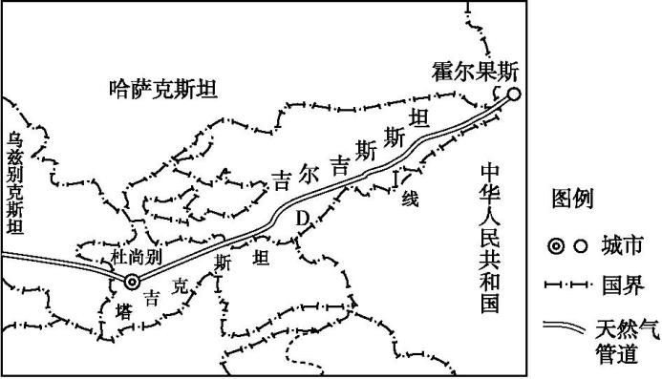
16.中亚天然气管道D线沿途的气候特点是( )
A.炎热干燥 B.干旱少雨
C.严寒干燥 D.温和多雨
17.中亚天然气输往江浙,对江浙一带的有利影响有( )
①缓解能源紧张 ②促进常规能源开发 ③大幅缓解就业压力 ④改善大气环境质量
A.①② B.①④ C.②③ D.③④
塞罕坝海拔1 010～1 940米。20世纪60年代林业部在这里建了林场,50多年来,林场建设者们在“黄沙遮天日,飞鸟无栖树”的荒漠沙地上造林近百万亩,创造了一个生态文明建设的奇迹。造林过程中发现荒山南坡难以绿化,需要攻克许多难关。下图示意塞罕坝林场的位置。据此回答18～20题:
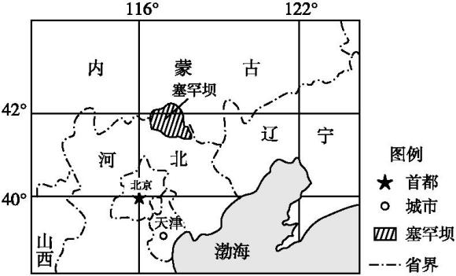
18.适合塞罕坝林场人工造林的主要树种属于( )
A.落叶阔叶林 B.常绿硬叶林
C.针叶林 D.常绿阔叶林
19.与北坡相比,塞罕坝荒山南坡造林的主要不利条件是( )
A.蒸发较强,土壤湿度较小 B.降水较少,土层较薄,砾石较多
C.光照强烈,昼夜温差大 D.风力较大,受低温冻害影响大
20.塞罕坝林场对京津地区产生的主要环境效益是( )
A.增加生物多样性 B.减轻风沙危害
C.涵养水源,美化环境 D.减缓变暖趋势
第二部分 非选择题
二、非选择题(本大题共2小题,共40分)。
21.雄安新区是继深圳经济特区和上海浦东新区之后又一具有全国意义的新区,是千年大计、国家大事。结合“雄安新区位置图”,回答下列问题: (20分)
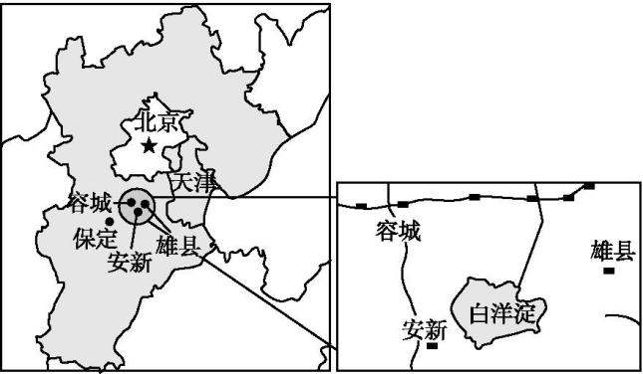
(1)雄安新区地处 平原,气候类型为 。(4分)
(2)白洋淀位于雄安新区的中心,对于新区发展影响有

等作用。(4分)
(3)分析雄安新区建设的有利条件。(6分)

(4)雄安新区建设成蓝绿交织、清新明亮、水城共融的生态城市,需要采取哪些措施?(6分)

22.阅读图文材料,回答下列问题:(20分)
难言岛是中国第五个南极科考站选址地,建成后,该科考站将以极地冰盖和高纬度海洋研究为主。难言岛位于罗斯海西岸(下图)。罗斯海生物种类多达16 000余种,其中多数物种适应了这里寒冷的环境,罗斯海被称为地球上变化最小的海洋生态系统。难言岛常年盛行6～7级的偏西风,尤以超强、超干冷风著称,地面碎石遍布。
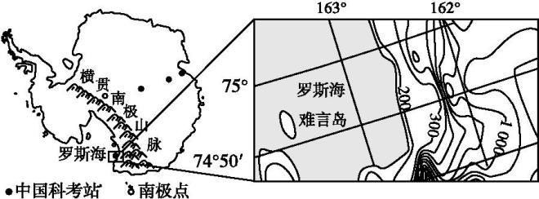
(1)南极地区主要受 (气压带)控制,图中难言岛位于横贯南极山脉的 (填“东”或“西”)侧。(4分)
(2)我国第一个南极科考站是 ,南极科考活动一般集中在11月至次年3月,主要是因为该时间段南极地区有 现象,便于科研活动进行。(4分)
(3)说明罗斯海生态系统稳定的原因。(6分)

(4)试分析难言岛南极科考站建设的不利条件。(6分)

参考答案
一、单项选择题
1.B 某行星冲日发生在行星与太阳之间,属于太阳系。月全食发生在地球与月球之间,属于地月系。该时段发生的两大天象涉及两级天体系统,B对。A、C、D错。
2.C 形成海雾的洋流属于寒流,根据海雾出现的地点为撒哈拉沙漠的边缘,可知此洋流为加那利寒流。
3.B 河流较少的平原地区,如我国北方地区,由于地形平坦广阔,村落多呈团聚型、棋盘式格局。
4.A 5.D 第4题,图示时刻①地位于低压槽东侧,根据等压线方向可画出风向,且等压线较稀疏,受弱偏南风影响,故A项正确;读图可知,每条等压线的数值差为2.5,②地气压在1 027.5～1 030之间,③地气压也在1 027.5～1 030之间,两地气压值区间相同,无法判断具体大小,故B项错误;③地受高压控制,盛行下沉气流,正值晴朗天气,故C项错误;④地受高压脊控制,天气晴朗,云量较小,气温低,故D项错误。第5题,据材料可知,近地面温度降低,中层大气显著回暖,说明存在逆温层,大气的对流运动较弱,雾霾难以消散,故①正确;近地面湿度较大,雾霾长期滞留,故②正确;等压线分布稀疏,说明西南风风力较小,故③正确;M地北部受地形的影响,雾霾扩散的速度降低,故④正确。综合选项,D项正确。
6.C 根据自然带倾斜方向,可知北坡为阳坡,由此判断此山在南半球;此山基底自然带为温带落叶阔叶林带,可知此山所处纬度为温带。
7.B 当新一天的范围正好占全球的二分之一时,零时区的区时为0时,北京时间为东八区的区时,这样可以计算出北京时间为8时。
8.C 9.D 第8题,西藏地区丰富的清洁能源主要有:太阳能资源、地热能资源、水能资源。第9题,西藏地区由于海拔高,空气稀薄,风能密度小,因此风能利用困难。
10.A 11.B 第10题,网络销售模式使干花不但畅销北京、上海、广东等地,90%以上出口欧美、澳大利亚等国家和地区,对该镇干花生产的最大影响是扩大了销售市场,A对;没有改变原料来源,仍在当地,B错;网络销售不能降低生产成本,没有改变生产工序,C、D错。第11题,在干花物流配送过程中,实现全程查询所用到的地理信息技术是GIS,其主要功能是查询、分析信息等,B对;RS主要功能是监测,A错;GPS主要功能是定位、导航,C错;数字地球主要功能是将信息转化成数字化,D错。
12.A 13.B 第12题,新加坡位于马六甲海峡边缘,是沟通太平洋与印度洋的咽喉要道,地理位置优越。第13题,从铁路线的规划来看,马来西亚东海岸衔接铁道可以连接马来半岛的东西两岸,可以从陆地上避开新加坡,减轻对新加坡的过度依赖。
14.A 15.C 第14题,由材料可知,高山流石滩上的岩块与碎石是地表岩石大量崩裂、破碎而成,故属于风化作用。第15题,流石滩上限的平均分布高度随纬度的降低而上升,说明其分布的主导影响因素是气温。
16.B 17.B 第16题,D线所经地区为中亚,终年干旱少雨,B正确,D错。这里夏季炎热,冬季寒冷,所以,A、C错。第17题,天然气作为一种清洁能源,它对输入地可以产生“①缓解能源紧张,④改善大气环境质量”的影响,B正确;江浙地区常规能源缺乏,对之刺激作用有限,②错;输入天然气可以增加一定就业,但大幅度缓解就业压力不可能,③错。
18.C 19.A 20.B 第18题,华北平原地区的自然带类型是温带落叶阔叶林,塞罕坝海拔1 000～2 000m之间,属于高原地形,气温较低,适合塞罕坝林场人工造林的主要树种属于针叶林,C对,A错;常绿硬叶林属于地中海气候区植被,B错;常绿阔叶林属于亚热带季风气候区植被,D错。第19题,与北坡相比,塞罕坝荒山南坡是阳坡,造林的主要不利条件是蒸发较强,土壤湿度较小,A对;南坡是夏季风迎风坡,降水较多,B错;光照、昼夜温差不是影响造林的主要因素,C错;南坡是冬季风的背风坡,风力较小,受低温冻害影响小,D错。第20题,塞罕坝林场有防风固沙作用,对京津地区产生的主要环境效益是减轻风沙危害,B对;不能使京津地区增加生物多样性,A错;塞罕坝林场距离京津地区较远,不能直接涵养京津地区的水源,也不能直接美化京津地区的环境,C错;单个小范围的林场,不能影响全球的气候,D错。
二、非选择题
21.解析:第(1)题,雄安新区地处华北(黄淮海)平原,气候类型为温带季风气候。第(2)题,作为湿地资源,白洋淀对新区的作用主要有调节气候、美化环境、涵养水源、净化水质、提供水源等。第(3)题,可从地理位置、可利用土地、地区环境承载力、交通、政策等方面进行分析。第(4)题,需要从做好新区建设规划,保护白洋淀湿地,合理布局功能区,建设城市通风廊道和城市排水设施,确定产业发展方向等方面采取措施。
答案:(1)华北(黄淮海) 温带季风气候(4分)
(2)调节气候 美化环境 涵养水源 净化水质 提供水源(任答两项4分)
(3)地处北京、天津、保定腹地,地理位置优越;可利用土地面积大,发展空间充裕;生态环境优良,环境承载力较大;交通运输便利;国家政策的大力支持。(6分)
(4)确定雄安新区发展建设规划,合理布局城市功能区;保护好湿地面积,充分利用白洋淀湿地对城市的调节作用;设置好城市通风廊道,降低沙尘暴、雾霾天气频率;建设好地下排水设施,实现污水和雨水分离,建设好污水处理系统;确定产业发展方向,发展高新产业,减少污染物排放。(6分)
22.解析:第(1)题,南极地区主要受极地高气压带控制,根据图中经纬度信息,可判断难言岛位于横贯南极山脉的东侧。第(2)题,我国第一个南极科考站是长城站,11月至次年3月,南极地区有极昼现象,便于科研活动进行。第(3)题,罗斯海生态系统稳定的原因主要从环境对生物进化的影响角度分析。从纬度位置看,纬度高,气候寒冷,不利于生物演化。同时由于气候严寒,生物习性与气候相适应,生存条件稳定。从人类活动看,纬度高,受人类活动影响小。第(4)题,南极科考站建设不利条件主要从气候、地形等方面分析。
答案:(1)极地高气压带 东(4分)
(2)长城站 极昼(4分)
(3)气候寒冷单一,生物演变速度慢;极地气候常年严寒且稳定,生物习性与气候相适应,生存条件稳定;位置偏僻,受人类过度捕捞和船舶运输影响小。(6分)
(4)气候寒冷,大风日数多,地表多碎石,不利于建筑施工。(6分)

